ASVenezia, Avogaria di Comun, Balla d’Oro, reg, 163-II, c. 346r ( PC pag. 692 )
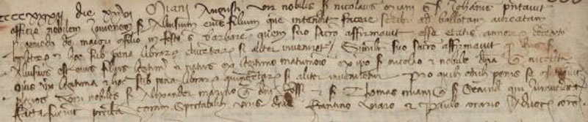
MCCCCXXXII die XXVI mensis augusti vir nobilis Nicolaus Miani q. ser Johanis presentavit officio nobilem juvenem ser Aloisium eius filium quem intendit facere scribi ad ballotam aureatam pro veniendo de majori Consilio in festo Sanctae Barbarae quem suo sacro affirmavit esse etatis annorum decemocto completorum et hoc sub pena librarum ducentarum si aliter inveniretur. Similiter suo sacro affirmavit quod dictus ser Aloisius est eius filius legptimus natus ex legiptimo matrimonio ex ipso ser Nicolao et nobili domina quondam Nicoleta eius uxore legiptima et hoc sub pena librarum quingentarum si aliter invniretur. Pro quibus omnibus penis se constituerunt plezios viri nobiles ser Alexander Marino q. domini Rossi et ser Thomas Miani q. ser Secundi qui juraveruntfacra fuerun predicta coram spectabilibus viris dominis Fantino Viaro et Paulo Corario (?) Advocatoribus Comunis.

